数据库设计说明书

（模板）

目 录

数据库设计说明书 1
（模板） 1
目 录 2
1 引言 3
1.1 编写目的 3
1.2 术语表 3
2 数据库环境说明 3
3 数据库的命名规则 3
4逻辑设计 3
5物理设计 4
4.1表汇总 4
4.2表设计 4
6 脚本文件 4

引言

编写目的
数据库设计说明书是根据概要设计说明书的要求所编写的，是为详细设计作依据的，为详细设计提供标准，并提供给编码人员和测试人员。

术语表
序号 | 术语或缩略语 | 说明性定义
1 | user | 用户（申报人）信息
2 | user_ass | 用户登录
3 | notice | 公告信息
4 | information | 咨询信息
5 | daration | 申报信息
6 | user_expert | 专家信息

数据库环境说明
项目 | 数据库系统 | 部署环境 | 设计工具 | 存放位置 | 说明
学校职称申报及评审系统 | Mysql | Windows | PowerDesigner | Localhost

数据库的命名规则
驼峰式命名
//此处对所有数据库对象命名规则进行说明；
- 主表：

用户信息（user）
字段名 | 列名 | 字段类型 | 不为空 | 主键 | 外键
序号  姓名  性别  民族  健康状况  籍贯  身份证号  出生日期  电话  邮箱  政治面貌  当前职务 | Id  Name  Sex  Nation  Healthy  NativePlace  NameId  Data  Phone  Email  Political  Work | Int  Varchar  Int  Varchar  Varchar  Varchar  Num  Num  Num  Varchar  Varchar  Varchar | 是  是  是  是  是  是  是  是  是  是  是  是 | 是  不是  不是  不是  不是  不是  不是  不是  不是  不是  不是  不是 | 不是  不是  不是  不是  不是  不是  不是  不是  不是  不是  不是  不是

用户登录信息（user_ass）
字段名 | 列名 | 字段类型 | 不为空 | 主键 | 外键
序号 | Id | Int | 是 | 是 | 不是
用户名  密码  类型 | Username  Password  Type | Varchar  Varchar  Varchar | 是  是  是 | 不是  不是  不是 | 不是  不是  不是

公告信息（notice）
字段名 | 列名 | 字段类型 | 不为空 | 主键 | 外键
序号 | Id | Int | 是 | 是 | 不是
类型  内容 | Type  Notice | Varchar  Varchar | 是  是 | 不是  不是 | 不是  不是

咨询信息（information）
字段名 | 列名 | 字段类型 | 不为空 | 主键 | 外键
序号 | Id | Int | 是 | 是 | 不是
类型  内容 | Type  Notice | Varchar  Varchar | 是  是 | 不是  不是 | 不是  不是

申报信息aration）
字段名 | 列名 | 字段类型 | 不为空 | 主键 | 外键
序号  申报职位 | Id  Position | Int  Vrchar | 是  是 | 是  不是 | 不是  不是
学习经历  培训经历  工作经历  任职前工作业绩  任职后工作业绩  学术论文  技术职务  笔试分数  面试分数  年度考核情况  单位公示考核情况 | Learn  Train  Work  AchievementOne  AchievementTwo  AcademicPapers  TechnicalPosition  WrittenTestScore  InterviewScore  InformationYear  Information | Varchar  Varchar  Varchar  Varchar  Varchar  Varchar  Varchar  Int  Int  Varchar  Varchar | 是  是  是  是  是  是  是  是  是  是  是 | 不是  不是  不是  不是  不是  不是  不是  不是  不是  不是  不是 | 不是  不是  不是  不是  不是  不是  不是  不是  不是  不是  不是

专家信息（user_expert）
字段名 | 列名 | 字段类型 | 不为空 | 主键 | 外键
序号 | Id | Int | 是 | 是 | 不是
姓名  资格  专业  审核状态 | Name  Qualifications  Major  Type | varchar  varchar  varchar  Int | 是  是  是  是 | 不是  不是  不是  不是 | 不是  不是  不是  不是

4逻辑设计
//此处导出用相关设计工具绘制的数据对象关系图；
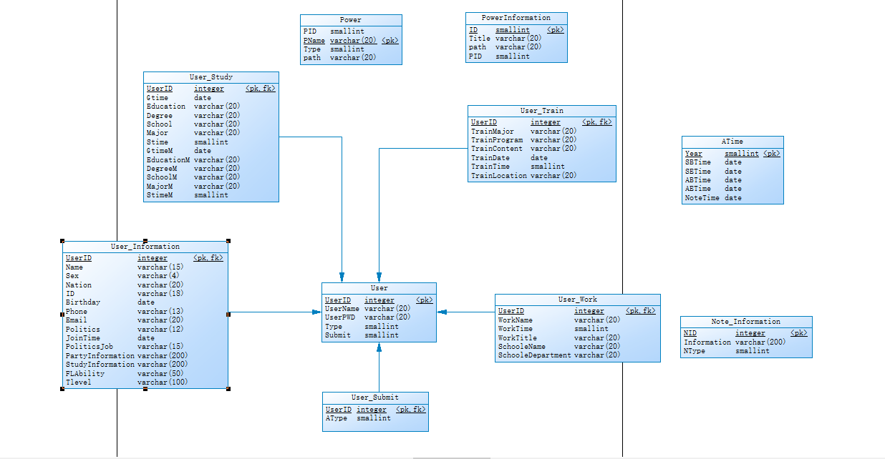

5物理设计
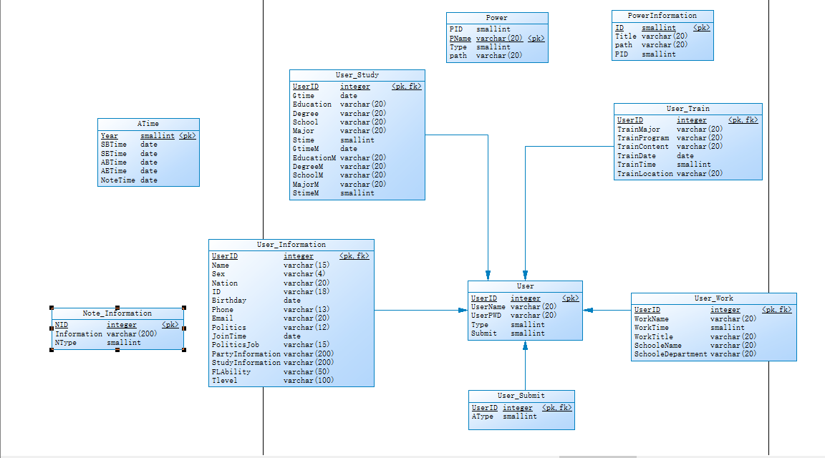

4.1表汇总

表名 | 说明
user | 用户（申报人）信息
user_ass | 用户登录
notice | 公告信息
information | 咨询信息
daration | 申报信息
user_expert | 专家信息

4.2表设计
//用工具导出各个表结构设计明细；
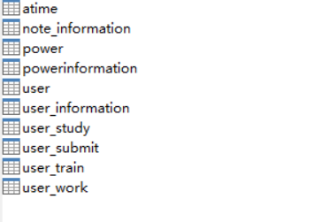

6 脚本文件
//用工具导出各个数据对象的运行sql文件；


